ПОВІДОМЛЕННЯ
ініціативної групи з підготовки установчих зборів

для формування складу Громадської ради
при виконкомі Криворізької міської ради

13 травня 2021 року у виконкомі Криворізької міської ради за адресою: площа Молодіжна, 1 (час проведення буде повідомлено додатково) відбудуться установчі збори з формування складу громадської ради при виконкомі Криворізької міської ради.
Громадська рада при виконкомі Криворізької міської ради як постійно діючий колегіальний виборний консультативно-дорадчий орган утворюється на підставі Постанови Кабінету Міністрів України від 03 листопада 2010 року №996 для забезпечення участі громадян в управлінні державними справами, здійснення громадського контролю за діяльністю органів виконавчої влади, налагодження ефективної взаємодії зазначених органів з громадськістю, врахування громадської думки під час формування та реалізації державної політики.
До складу громадської ради можуть бути обрані представники громадських, релігійних, професійних спілок, об’єднань та інших непідприємницьких товариств і установ, легалізованих відповідно до законодавства України, але не більше ніж по одному представнику.
Формування громадської ради на установчих зборах здійснюється шляхом рейтингового голосування за внесених інститутами громадянського суспільства кандидатів до складу громадської ради, які особисто присутні на установчих зборах.
Кількісний склад громадської ради буде визначено установчими зборами на строк у два роки.
Членство в громадській раді є індивідуальним.
Для участі в установчих зборах та рейтинговому голосуванні до ініціативної групи подається заява, складена у довільній формі на ім’я ініціативної групи, підписана уповноваженою особою керівного органу інституту громадянського суспільства.
Заява має містити низку обов’язкових реквізитів, зокрема:
- повне найменування інституту громадянського суспільства (відповідно до реєстраційних документів) та його контактні дані;
- прізвище, ім’я, по батькові та посаду особи, уповноваженої представляти інститут громадянського суспільства на установчих зборах;
- перелік додатків до заяви;
- дату складання заяви.
До заяви додаються:
- прийняте у порядку, встановленому установчими документами інституту громадянського суспільства, рішення про делегування для участі в установчих зборах представника, який одночасно є кандидатом на обрання до складу громадської ради;
- заява делегованого представника інституту громадянського суспільства з наданням згоди на обробку персональних даних відповідно до Закону України «Про захист персональних даних», підписана ним особисто;
- біографічна довідка делегованого представника інституту громадянського суспільства із зазначенням його прізвища, імені, по батькові, числа, місяця, року і місця народження, громадянства, посади, місця роботи, посади в інституті громадянського суспільства, відомостей про освіту, наявність наукового ступеня, трудову та/або громадську діяльність, контактної інформації (поштової адреси, номера телефону, адреси електронної пошти (за наявності);
- відомості про результати діяльності інституту громадянського суспільства (проведені заходи, дослідження, надані послуги, реалізовані проекти, виконані програми, друковані видання, подання відповідному органу виконавчої влади письмових обґрунтованих пропозицій і зауважень з питань формування та реалізації державної, регіональної політики у відповідній сфері та інформування про них громадськості, річний фінансовий звіт (за наявності) тощо) протягом шести місяців до дати оприлюднення органом виконавчої влади повідомлення про формування складу громадської ради;
- відомості про місцезнаходження та адресу електронної пошти інституту громадянського суспільства, номер контактного телефону, а також посилання на офіційний веб-сайт інституту громадянського суспільства, сторінки у соціальних мережах (за наявності);
- мотиваційний лист делегованого представника інституту громадянського суспільства, в якому наводяться мотиви бути обраним до складу громадської ради та бачення щодо роботи у такій раді;
- фото делегованого представника інституту громадянського суспільства (3х4).
Заява інституту громадянського суспільства надається на паперовому носії, її електрона копія та додатки до неї (скановані у форматі PDF) на електронну адресу.
Делегований представник інституту громадянського суспільства може подати до ініціативної групи копії документів, що підтверджують освітній та професійний рівень, досвід роботи (за наявності).
Документи приймаються ініціативною групою з моменту оприлюднення інформаційного повідомлення до 12 квітня 2021 року включно у будні з 8.30 до 16.00 за адресою: м. Кривий Ріг, площа Молодіжна, 1, каб. № 238 (2 поверх), електронна пошта politmvk@gmail.com .
Ініціативну групу для формування складу громадської ради при виконкомі міської ради утворено відповідно до рішення виконкому Криворізької міської ради від 17 березня 2021 року №131 « Про забезпечення участі громадськості у формуванні та реалізації державної політики».
Затверджено її склад:
Бабенко  Ольга Володимирівна | – | голова Громадської організації «За рідне місто» (за згодою);
Гальченко  Андрій Володимирович | – | радник міського голови;
Гончарук  Георгій Пилипович | – | член Громадської організації «Криворізька міська асоціація імені Г.І. Гутовського» (за згодою);
Лисоконь  Ілля Олександрович | – | президент Громадської організації «Академія тренінгової освіти» (за згодою);
Маляренко  Сергій Васильович | – | радник міського голови;
Медвідь  Тетяна Григорівна | – | начальник відділу внутрішньої політики управління преси, інформаційної діяльності та внутрішньої політики виконкому Криворізької міської ради;
Рибаченко  Надія Рудольфівна | – | член Громадської організації «Криворізька міська асоціація «Депутати органів місцевого самоврядування» (за згодою);
Сторожук  Інна Миколаївна | – | заступник начальника управління розвитку підприємництва виконкому Криворізької міської ради.
Перше засідання ініціативної групи відбулось 22 березня 2021 року у виконкомі Криворізької міської ради за адресою: м. Кривий Ріг, площа Молодіжна, 1.
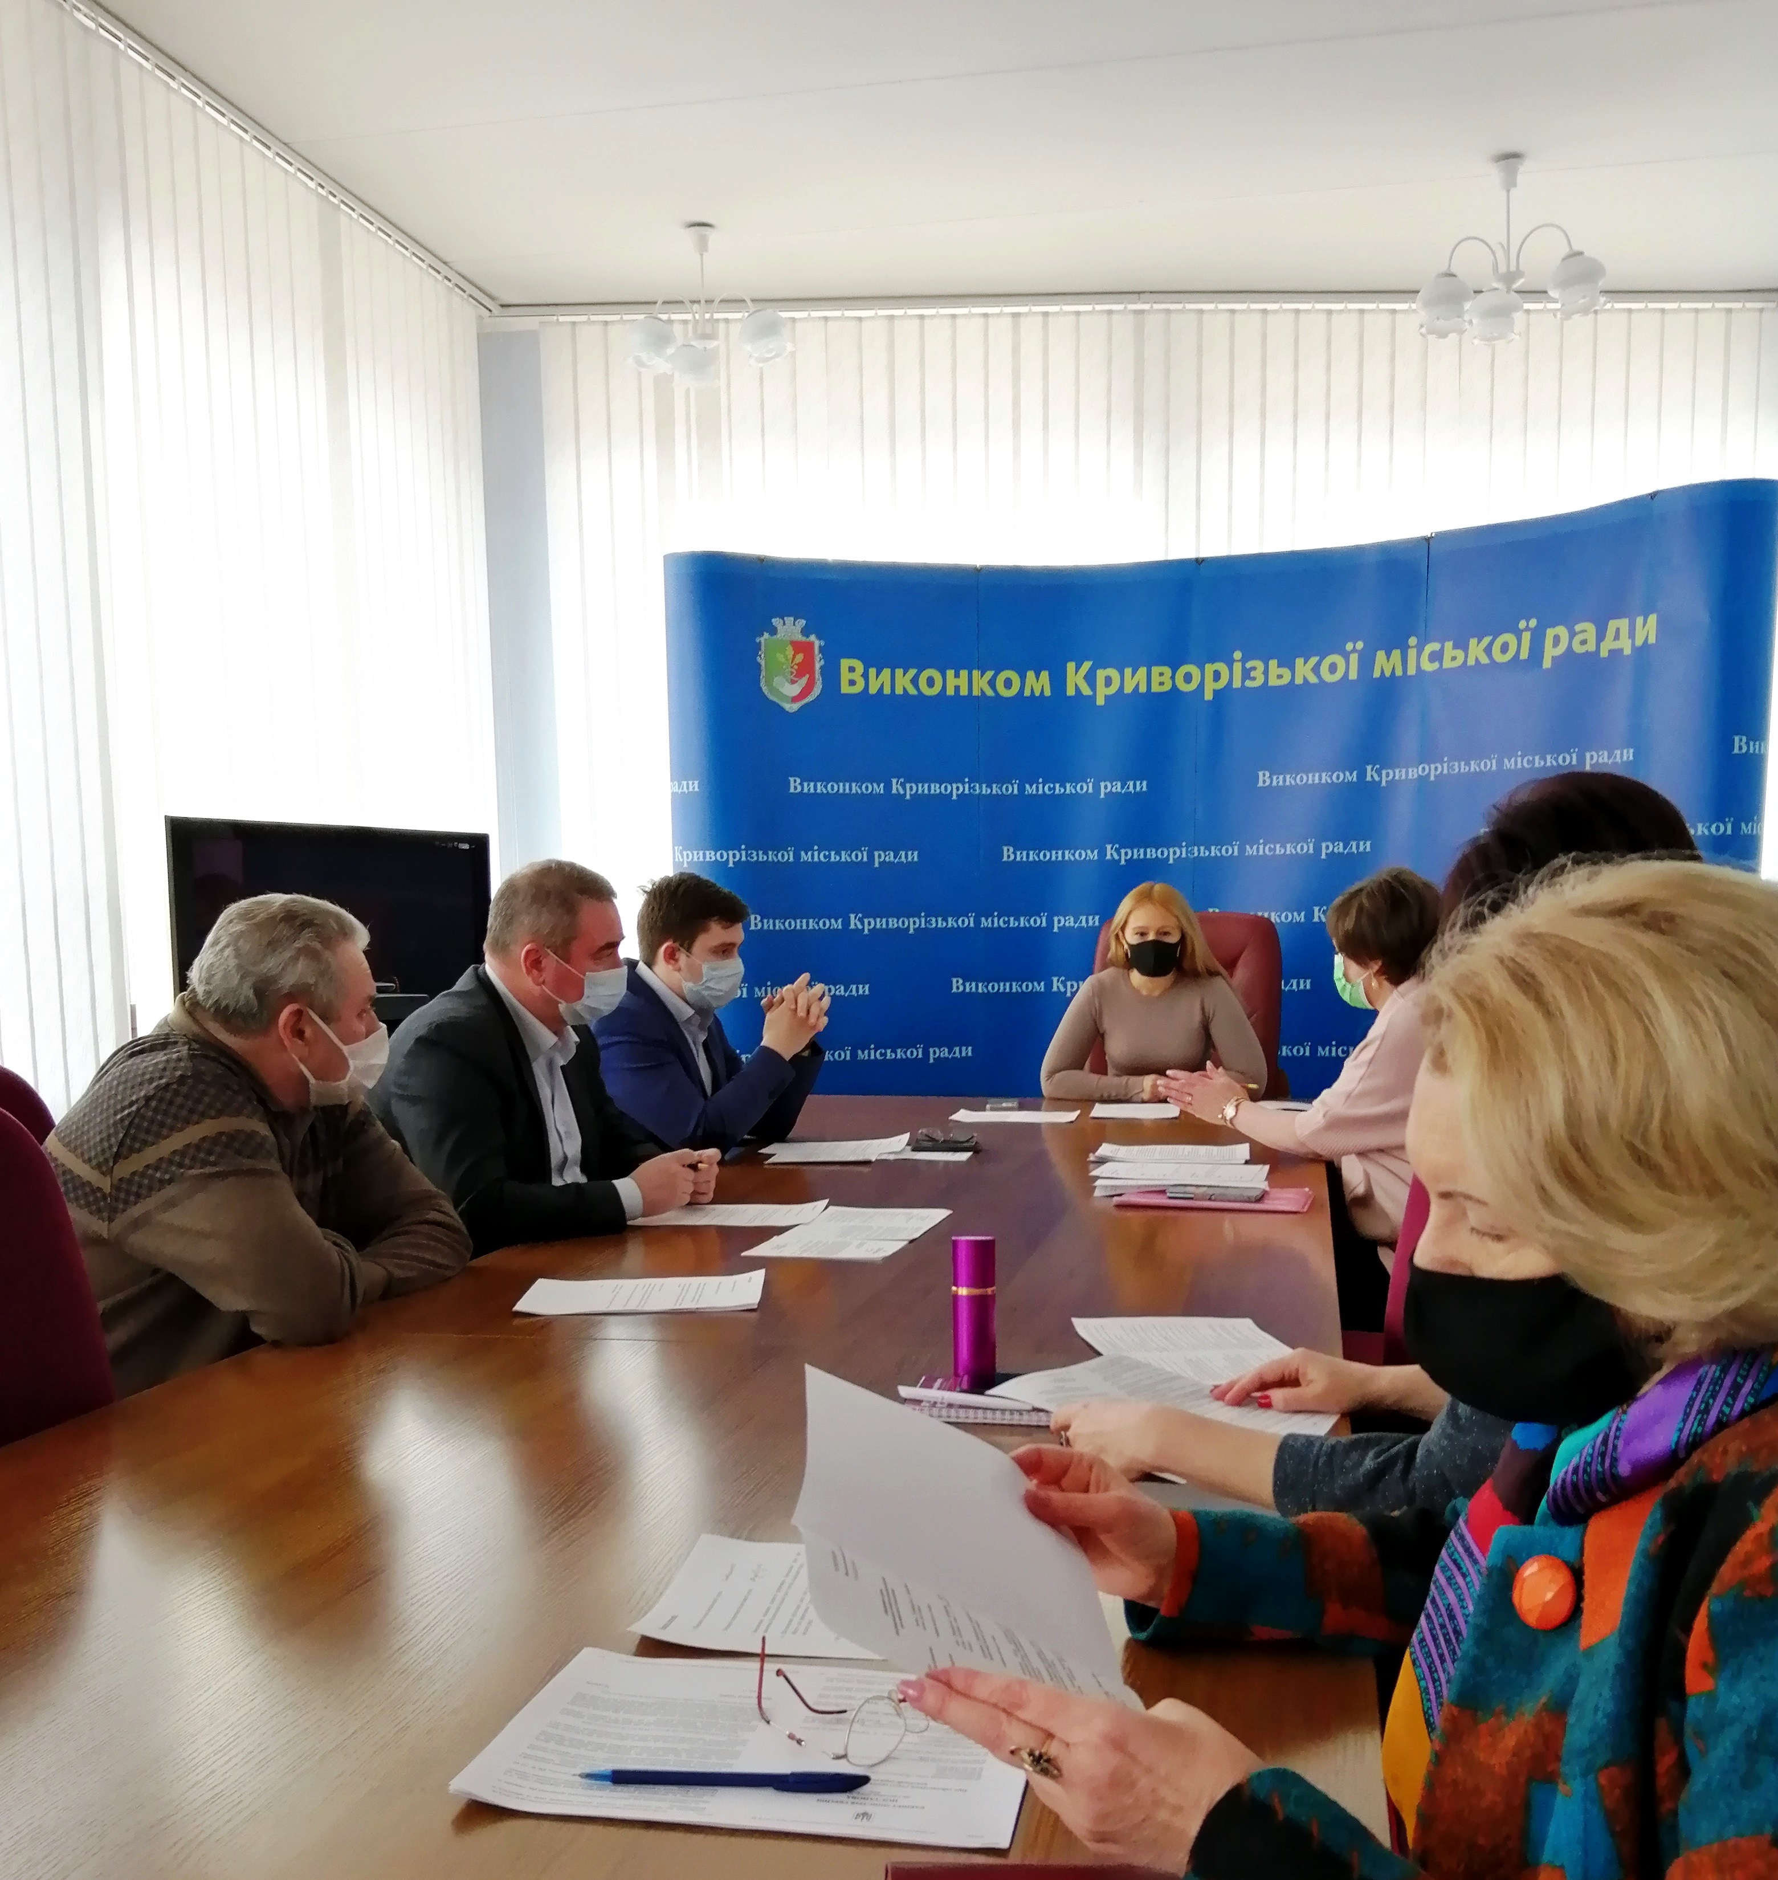
Контактна особа з питань формування громадської ради: Медвідь Тетяна Григорівна.
Електронна адреса: politmvk@gmail.com.
Телефон для довідок: 0564 92 13 22.

